班级动态(12.9)
一、来园基本情况
来园人数：应到30人，实到28人,1病假，1人事假。
儿童（男孩） | 来园情绪 | 自主放物品 | 自主早点 | 儿童（女孩） | 来园情绪 | 自主放物品 | 自主早点
王秋逸 | √ | √ | √ | 肖妙青 | √ | √ | √
纪苏晨 | √ | √ | √ | 嵇羽晞 | √ | √ | √
赵夏冉 | √ | √ | √ | 管亦星 | √ | √ | √
白新奇 | √ | √ | √ | 陈怡何 | √ | √ | √
丁载誉 | √ | √ | √ | 陈艺茹 | √ | √ | √
杨言希 | √ | √ | √ | 刘佩琦 | √ | √ | √
樊晏清 | √ | √ | √ | 朱柯逸 | √ | √ | √
邵祉琛 | √ | √ | √ | 胡欣芮 | √ | √ | √
刘与一 | √ | √ | √ | 李梦兮 | √ | √ | √
蔡镇远 | √ | √ | √ | 张心愉 | 请假 | 请假 | 请假
崔子瑜 | √ | √ | √ | 徐佳一 | √ | √ | √
陶书宇 | √ | √ | √ | 曹婳 | √ | √ | √
李一凡 | 请假 | 请假 | 请假 | 顾一冉 | √ | √ | √
冯子乐 | √ | √ | √ | 朱天文 | √ | √ | √
孔梓睿 | √ | √ | √ | 黄雅萌 | √ | √ | √

二、区域游戏
通过孩子们的讨论，本学期我们设置了建构区（地面建构、桌面建构）、美工区、自然材料区、科探区、图书区、益智区。来看看我们的游戏吧！
陶书宇在益智区玩小人叠叠乐。 | 黄雅萌、徐佳一在益智区挑战拼图。 | 嵇羽晞在美工区绘画森林里的小动物。
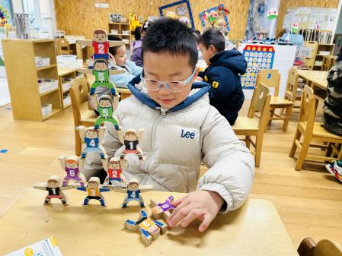 | 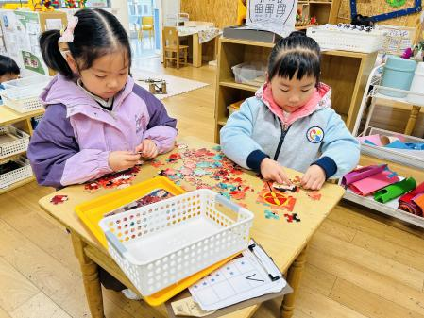 | 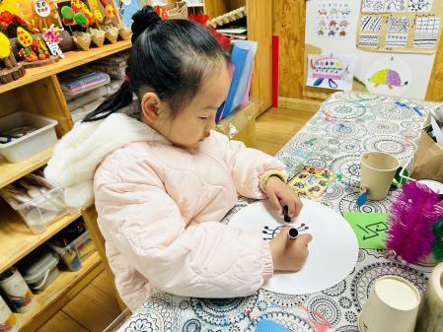
蔡镇远在图书区进行前书写。 | 崔子瑜、朱柯逸在探索电路的秘密。 | 赵夏冉、冯子乐来园较晚，在进行自主餐点。
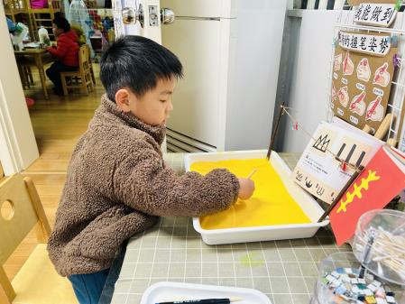 | 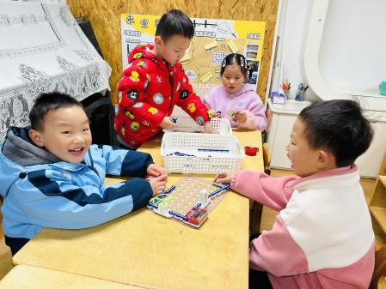 | 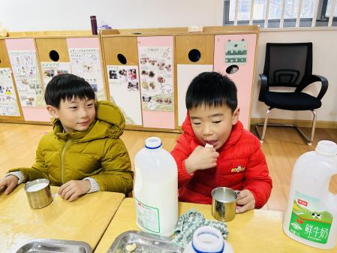

三、户外活动
今天孩子们参加了升旗仪式，本周的升旗仪式由我们班负责。升旗仪式结束孩子们在户外继续练习了跳绳，再过两周就要进行跳绳比赛啦！
小小护旗手们将国旗送到升旗台。 | 升旗手升旗。 | 胡欣芮小朋友进行了国旗下讲话。
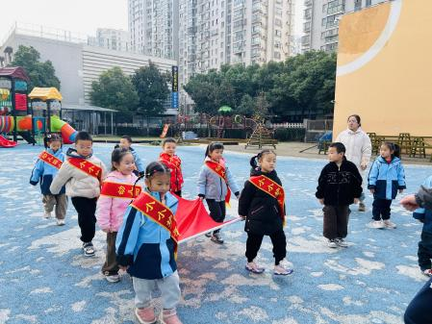 | 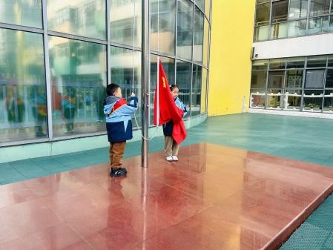 | 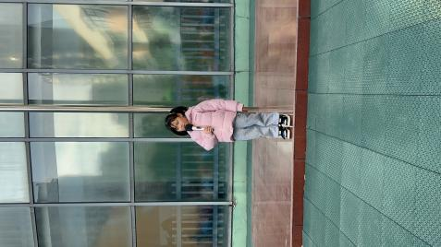
我们表演了“我不怕冷”手势舞。 | 徐佳一小朋友进步很大，一分钟能跳绳133个啦，陶书宇进步也很大，如果能坚持跳完一分钟，就更好了。
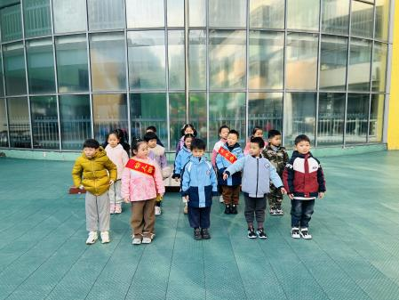 | 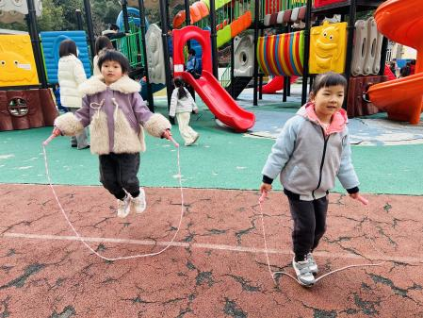 | 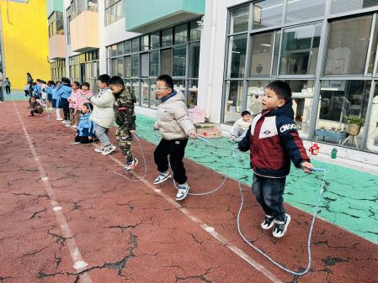

四、集体活动
科学：动物尾巴的秘密
这是一节知识性的科学活动。动物世界是神秘莫测的，动物们小小的尾巴里就藏着许多秘密，如：老虎的尾巴是有力的武器；马的尾巴有平衡的作用；松鼠的尾巴有减慢速度和取暖的作用等，这些秘密都是孩子们喜欢去探索的资源。本次活动主要利用幼儿原有的经验，从动物尾巴的形状和作用来展开活动，引导幼儿进行分组讨论，集体交流、记录，让幼儿在互动交流中不断扩展经验。
我们一起分享我们发现的动物尾巴的秘密。
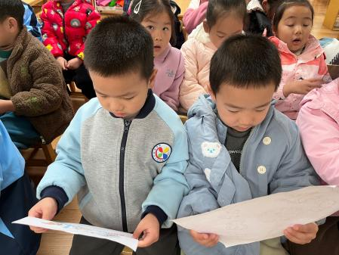 | 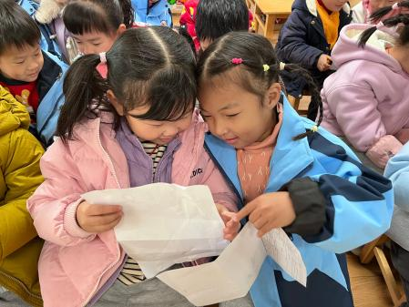 | 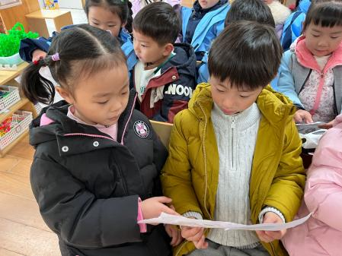
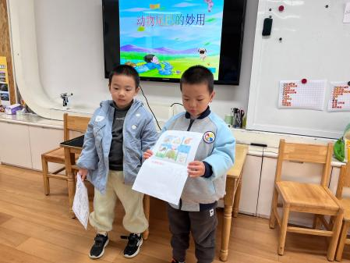 | 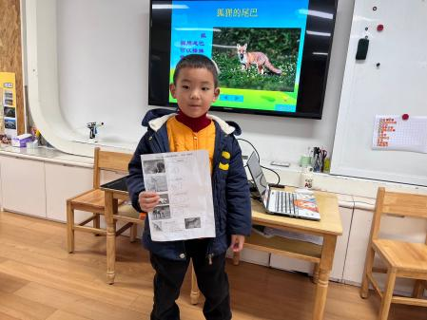 | 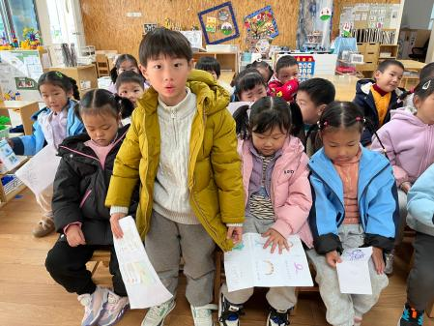

五、温馨提示
1.最近气温较低，大家注意防寒保暖！
2.放学时请大家耐心等待，轮到我们班时再进入放学通道，为孩子们营造安全有序的放学环境噢！

